Сайты детских библиотек

www.odb-abai.kz
Карагандинская областная детская библиотека им. Абая.

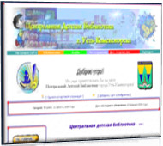
www.cdb.kitaphana.kz
Центральная детская библиотека г. Усть-Каменогорска
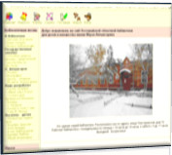
www.biblio.al.ru
Костанайская областная библиотека для детей и юношества им. Ы. Алтынсарина
www.odub.ukg.kz
Восточно-Казахстанская областная детско-юношеская библиотека
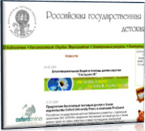
www.rgdb.ru
Российская государственная детская библиотека
www.gaidarovka.ru
Центральная городская детская библиотека им. А. П. Гайдара г. Москва
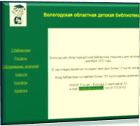
www.biblio2.narod.ru
Вологодская областная детская библиотека
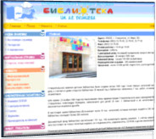
www.childlib.stavedu.ru
Ставропольская краевая детская библиотека им. А. Е. Екимцева
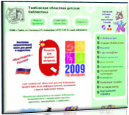
www.odb.tamboff.ru
Тамбовская областная детская библиотека
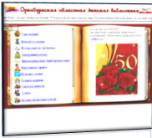
www.oodb.ru
Оренбургская областная детская библиотека
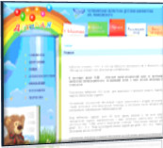
www.chodb.uu.ru
Челябинская областная детская библиотека им. Маяковского
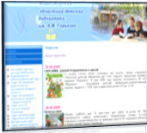
www.maxlib.ru
Новосибирская областная детская библиотека им. А. М. Горького
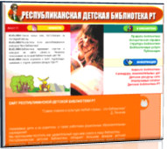
www.mi.ru
Республиканская детская библиотека РТ
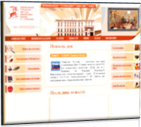
www.pushkinlib.spb.ru
Центральная Городская Детская Библиотека им. Пушкина
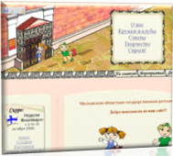
www.bibl-mobl.ru
Московская областная государственная детская библиотека

